2024/2025 EĞİTİM ÖĞRETİM YILI (MAARİF SİSTEMİNE GÖRE)
... İMAM HATİP ORTAOKULU
ARAPÇA (Maarife Uygun-Klasik)
8. SINIF 2. DÖNEM 2.DİNLEME/KONUŞMA SINAVI SORULARI
ADI/SOYADI: SINIFI/NO:
e-akademi tv/Youtube öğrencilerimize sınavlarında başarılar diler

DİNLEME SINAVI

S.1- (59) numaralı sesi dinleyiniz ve duyduğunuz ifadelerin Arapçalarını ve anlamlarını doğru görsellerin altlarına sırasıyla yazınız (2*10=20p)



S.2-(60) numaralı sesi dinleyiniz ve sayıları Arapça ve Türkçe rakamlarla altlarına yazınız (3X10:30p)

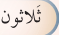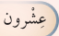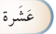

C.2-

S.3- (63) numaralı sesi dinleyiniz ve duyduğunuz cümlelerin anlamlarını yazınız (2x15:30p)



C.3-

S.4- (65) numaralı sesi dinleyiniz ve duyduğunuz ifadelerin Arapçalarını ve anlamlarını yazınız (2*10=20p)



C.4-

KONUŞMA SINAVI

S.1-Aşağıdaki sayfalardaki metinlerden 1 tanesini seçiniz ve 1 arkadaşınızla karşılıklı okuyarak, anlamlarını söyleyiniz. (100 P)

- SAYFA 146
- SAYFA 154
- SAYFA 158
- SAYFA 153

SAYFA 146
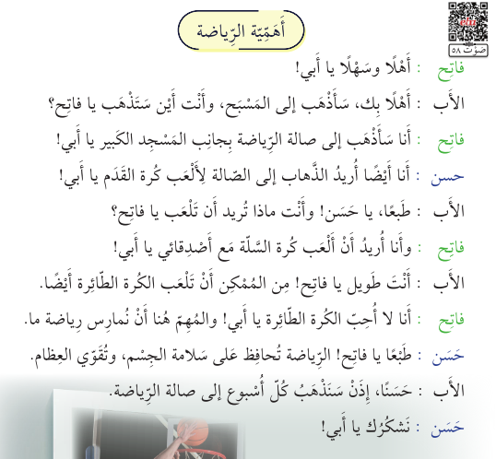

SAYFA 154
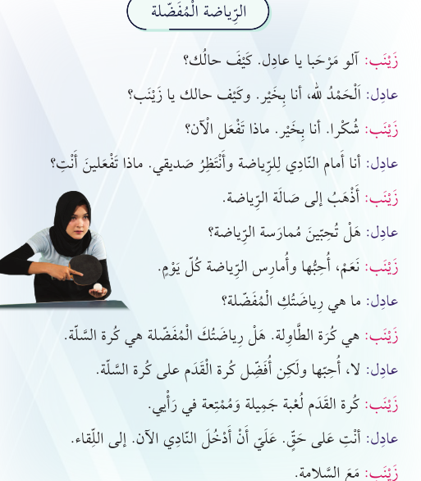

SAYFA 158
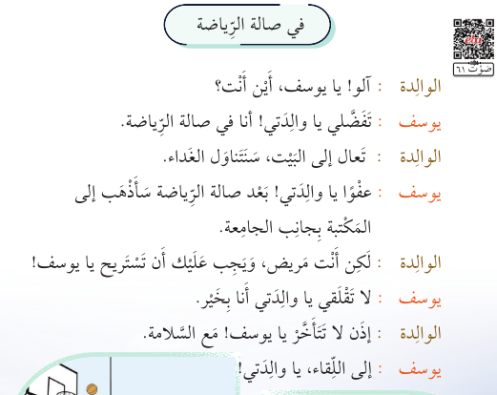

SAYFA 163

